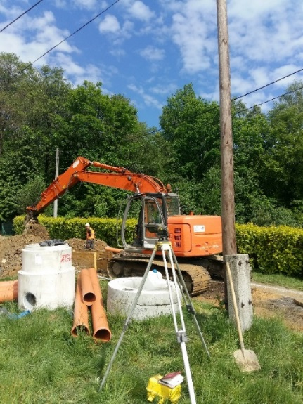
Bystra, ul. Wrzosowa

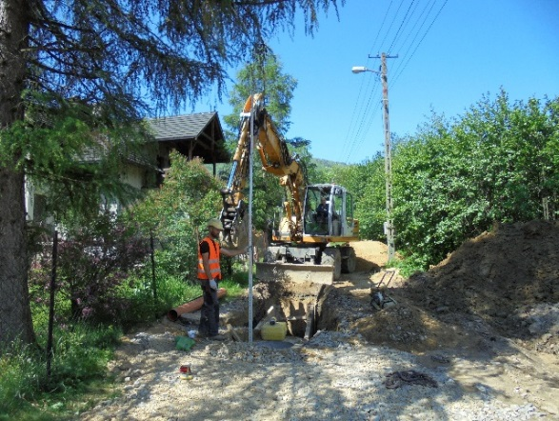
Meszna, ul. Zielona

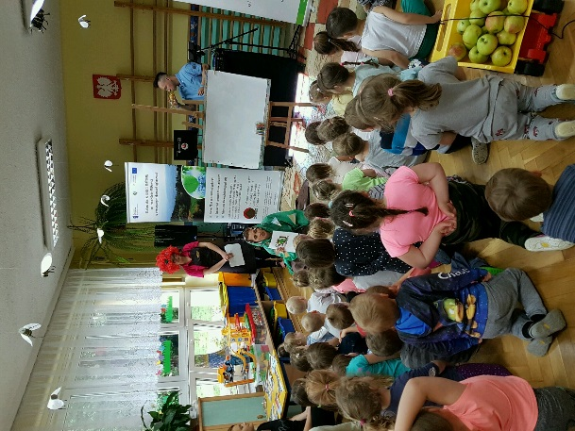

Kanalizacja sanitarna - postęp robót
Do połowy maja wykonano łącznie
7 002,67 m kanałów sanitarnych
co stanowi 20,84% wykonania zakresu
rzeczowego w ramach I etapu robót budowlanych.
Kanały sanitarne z rur PCV Ø200 i Ø160
oraz kamionki Ø200 zostały wykonane na ulicach:
· Bystra: ul. Kościelna, ul. Wrzosowa,
ul. Wypoczynkowa,
· Meszna: ul. Zielona, ul. Olchowa,
ul. Pasterska, ul. Łagodna, ul. Polna, ul. Skośna,
ul. Grzybowa,
· Wilkowice: ul: Relaksowa, ul. Do Lasku,
Roboty planowane:
· Bystra: ul. Wrzosowa, ul. Wypoczynkowa,
· Meszna: ul. Zielona, ul. Olchowa,
ul. Pasterska, ul. Brzozowa, ul. Handlowa,
ul. Łagodna,
· Wilkowice: ul. Do Lasku, ul. Zielna,
ul. Spacerowa.
Festyny ekologiczne
W maju zorganizowane zostały festyny ekologiczno-edukacyjne promujące Projekt
„Budowa sieci kanalizacji sanitarnej na terenie Gminy Wilkowice w wyznaczonych obszarach aglomeracji” na terenie placówek szkolnych i przedszkolnych w Gminie Wilkowice.
Tematyka festynów dotyczyła oczyszczania ścieków, obiegu wody w przyrodzie, budowy kanalizacji oraz poprawy wody w rzekach i jeziorach oraz różnorodności biologicznej.
Festyny zorganizowane zostały w placówkach:
- 17 maja 2018 r.– Szkoła Podstawowa
nr 1 im. Synów Pułku w Bystrej,
- 18 maja 2018 r. Przedszkole Publiczne w Bystrej,
- 23 maja 2018 r.– Zespół
Szkolno-Przedszkolny w Mesznej.

ERMAT GROUP

